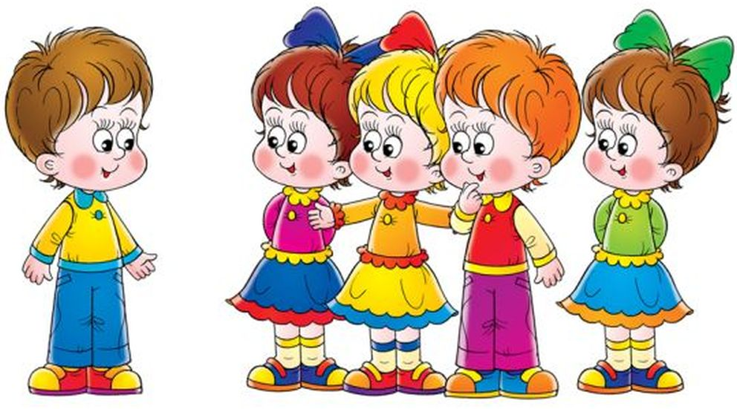

***Ребенок в возрасте от 4 до 5 лет должен уметь:***

1. Ребенок должен использовать тысячу слов, строить фразы из 6-8 слов. Понимать ребенка должны даже посторонние люди, а не только родители.  
2. Ребенок должен понимать, чем отличается строение человека от строения животных, называть их части тела (руки - лапы, ногти - когти, волосы - шерсть).  
3. Ребенок должен уметь правильно ставить существительные в форму множественного числа (цветок - цветы, девочка - девочки).  
4. Ребенок должен уметь находить предмет по описанию (яблоко - круглое, сладкое, желтое). Уметь  самостоятельно составлять описание предмета.  
5. Ребенок должен понимать значение предлогов (в, на, под, за, между, перед, около и т. д.).  
6. Ребенок должен знать, какие бывают профессии, чем занимаются люди этих профессий.  
7. Ребенок должен уметь поддерживать беседу: уметь отвечать на вопросы и правильно их задавать.  
8. Ребенок должен уметь пересказывать содержание услышанной сказки, рассказа. Рассказать наизусть несколько стихов, потешек.  
9. Ребенок должен называть свое имя, фамилию, сколько ему лет, называть город, в котором живет.  
10.  Ребенок должен уметь отвечать вопросы, касательно недавно произошедших событий:  Где ты был сегодня? Кого встретил по дороге? Что мама купила в магазине? Что было на тебе одето?

11. Ребенок должен уметь различать овощи, фрукты и ягоды, знать какими они бывают, когда созревают.  
12. Ребенок должен знать названия насекомых, уметь рассказывать о том, как они передвигаются (бабочка летает, улитка ползет, кузнечик прыгает)  
13. Ребенок должен знать всех домашних животных и их детенышей.  
14. Ребенок должен уметь угадывать по картинкам времена года. Знать приметы каждого из них.